Vielfalt der Sportmöglichkeiten:
Informelles Sporttreiben allein bzw. mit anderen gemeinsam, Sport in der Schule, im Verein und in Sportstudios

Wo kann man überall Sport treiben? Zunächst einmal gibt es die Möglichkeit, unorganisiert Sport zu treiben. Hierzu zählen Bewegung, Spiel, Sport und Turnen in der Familie, in Freundesgruppen oder auch alleine. Die meisten Menschen treiben nicht organisiert bzw. informell Sport. Sportarten, die vor allem informell ausgeübt werden, sind Walking, Joggen, Inline-Skaten, Skateboardfahren, Schwimmen sowie zahlreiche Natursportarten wie Kanufahren, Wandern und Radfahren.
Da in Deutschland eine prinzipielle Schulpflicht besteht, die sich auch auf den Schulsport bezieht, ist die Schule hinsichtlich des Anteils der erreichten Kinder und Jugendlichen der bedeutendste organisierte Anbieter von Sportmöglichkeiten. Allerdings ist die Besonderheit des Schulsports im Vergleich zu den übrigen Sportmöglichkeiten, dass nur ein Teil der Angebote wirklich freiwillig ist. Hierzu zählen insbesondere die Schulsportgemeinschaften, der Pausensport, Schulsportfeste, Schulsportwettkämpfe und die Teilnahme an Wettbewerben wie „Jugend trainiert für Olympia" als Bestandteile des außerunterrichtlichen Schulsports. Die Schüler entscheiden, je nach angebotener Sportart, ob sie diese Angebote wahrnehmen wollen oder nicht.
Freiwillig ist die Mitgliedschaft in Sportvereinen. Sie organisieren den größten Teil des außerschulischen Kinder- und Jugendsports in Deutschland. Hier wird man Mitglied, um eine oder mehrere ausgewählte Sportarten zu betreiben. Insbesondere Mannschaftssportarten erfordern oft aufwändige Sportanlagen und die Anwesenheit mehrerer Personen als Athleten, Schiedsrichter und Trainer. Um solche Organisationsleistungen kostengünstig für die Mitglieder zu erbringen, werden Sportvereine gegründet Sehr oft stimmen dabei die Sportarten, die die Eltern betreiben, mit denen überein, die von ihren Kindern ausgeübt werden. Die Betreuer, Trainer und Übungsleiter, die den Übungsbetrieb in den Vereinen leiten, müssen nicht über eine besondere Ausbildung verfügen, können aber bei den Fachverbänden durch die Teilnahme an Lehrgängen Übungsleiter- oder Trainerlizenzen erwerben.
Insbesondere für Erwachsene hat sich seit den 1990er Jahren neben den Sportvereinen ein Bereich entwickelt, in dem Bewegungsmöglichkeiten von kommerziellen Unternehmen angeboten werden. Am Anfang dieser Entwicklung standen Sportarten wie Aerobic und Body Building. Heute existiert ein großer Bereich von gesundheitsorientierten Angeboten wie Rückenschule und herz-kreislauforientiertes Ausdauertraining, körperformende Bewegungspraxen (Step Aerobic, BOP, Pilates usw.) oder auch Entspannungskurse. Neben diesen Sportangeboten verfügen die Anbieter oft über weitere Einrichtungen wie Saunen oder CaMs. Bei solchen kommerziellen Unternehmen ist man nicht Mitglied, sondern Kunde, der für eine angebotene Dienstleistung bezahlt und dafür bestimmte Nutzungsrechte erhält. Da in diesen Wirtschaftsunternehmen die Mitarbeiter bezahlt werden müssen, entstehen höhere Kosten als im Sportverein, wo die Mitarbeiter meist unbezahlt tätig sind. Hieraus resultieren höhere monatliche Beiträge als bei den Vereinen, weswegen eher Erwachsene und Personen aus der Mittel- und Oberschicht zu den Kunden zählen. Kinder und Jugendliche hingegen besuchen vielfach Reit-, Tanz- und Ballettschulen.
Unterscheidet man nach verschiedenen außerschulischen Organisationsformen des Sporttreibens, so ergibt sich das Bild, dass der Sportverein von etwa einem Drittel der Sportaktiven genutzt wird und damit der bedeutendste organisierte Anbieter von Sportmöglichkeiten ist. Kommerzielle Anbieter werden von 17,8% genutzt und sonstige Einrichtungen von 14,1 %. Betriebe (7,60%) und die Volkshochschulen (5,3%) spielen eine untergeordnete Rolle. Die rein quantitativ meist-genutzte Organisationsform ist allerdings das informelle Sporttreiben alleine (45,4%) bzw. mit anderen gemeinsam (20,3%).
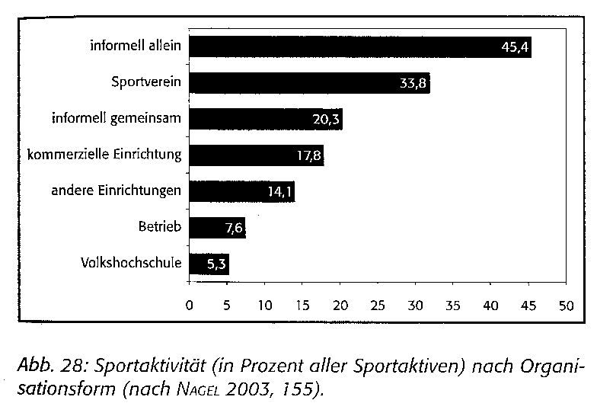
Die Basis der vereins- und verbandsorganisierten Sportbewegung in Deutschland ist der Übungs- und Trainingsbetrieb im Verein, der in Trainingsgruppen stattfindet. Der Verein legt die Sportplatz- bzw. Hallenzeiten fest, die von der Trainingsgruppe genutzt werden dürfen. Die Abteilung verteilt die Kinder (Athleten) auf die Gruppen und sucht Trainer bzw. Übungsleiter, die die Sportler betreuen.
Aber wer trifft eigentlich die Entscheidungen im Verein und in der Abteilung? Laut Bürgerlichem Gesetzbuch (BGB) müssen die Entscheidungsträger der Vereine genauso demokratisch gewählt werden, wie die Entscheidungsträger in der Gesellschaft. Die so genannten Vereinsfunktionäre werden von den wahlberechtigten (meist volljährigen) Mitgliedern gewählt, so wie die Politiker vom Volk gewählt werden. Der Vorstand, den jeder Verein in Deutschland haben muss, wird von der Mitgliederversammlung gewählt und ist immer nur eine begrenzte Zeit bis zu den nächsten Wahlen im Amt. Da die meisten Vereine ihre Funktionäre nicht bezahlen, werden sie auch Ehrenamtliche genannt. Die Übungsleiter und Trainer, die auch zum Großteil unbezahlt oder nur geringfügig entschädigt arbeiten, werden als Freiwillige bezeichnet, da sie im Gegensatz zu den Ehrenamtlichen nicht gewählt, sondern von den Vereins- oder Abteilungsvorständen eingesetzt werden, nachdem sie sich freiwillig bereit erklärt haben.
Die Vereinsfunktionäre sind für den gesamten Verein zuständig und kümmern sich in erster Linie darum, dass die Mitglieder zufrieden sind und den Verein nicht verlassen. Sie sind für die Finanzen des Vereins zuständig, vertreten den Verein nach außen, z.B. im Gespräch mit der lokalen Sportpolitik und kümmern sich um die Sportstätten, die meistens durch die Kommunen bereitgestellt und nur in Ausnahmefällen von den Vereinen selbst errichtet werden.
Die Übungsleiter und Trainer sind für den Übungsbetrieb in ihrer jeweiligen Gruppe zuständig und kümmern sich ebenfalls um die Teilnahme an den Wettkämpfen. Das Training bereitet auf die Wettkampfteilnahme vor, so wie der Schulunterricht auf das spätere Leben vorbereiten soll. Hier geht es darum, von den Anforderungen des Wettkampfs ausgehend, die Sportler durch das Training so zu verändern, dass sie in der Wettkampfsituation möglichst erfolgreich sein können.
Jedes Mitglied muss dazu beitragen, dass der Verein seine Kosten tragen kann und ist verpflichtet, einen Mitgliedsbeitrag zu entrichten. Darüber hinaus legen einige Vereine fest, dass bestimmte Arbeitsleistungen von den Mitgliedern erbracht werden müssen. Neben der Sportaktivität als Recht aller Mitglieder und den Mitgliedspflichten ist die Geselligkeit ein dritter wichtiger Aspekt des Sportvereinslebens. Nicht nur das reine Sporttreiben, sondern das Gespräch und das Zusammensein mit möglichst sympathischen und gleichgesinnten Personen ist ein wichtiger Grund für die Mitgliedschaft im Sportverein.

Charakteristika von Sportvereinen
Im Unterschied zu Unternehmen und staatlichen Behörden sind Sportvereine meist eingetragene Vereine. Damit gehören sie zu den Freiwilligen Vereinigungen, die durch bestimmte Merkmale gekennzeichnet sind:
- Die Mitgliedschaft ist freiwillig. Eintritt oder Austritt können unabhängig von äußeren Zwängen geschehen. Die Mitgliedschaftsentscheidung kann somit für oder gegen die Leistungen des Vereins erfolgen. Dient der Verein nicht mehr den Interessen der Mitglieder, drohen Austritte. Wenn das Angebot attraktiv ist, dann gelingt es, neue Mitglieder zu gewinnen.
- Der Verein ist unabhängig von Dritten, da er seine Leistungen im Wesentlichen durch die finanziellen Beiträge und die ehrenamtliche Mitarbeit seiner Mitglieder erzeugt. Die Abhängigkeit von den Mitgliedern sichert dem Verein die Unabhängigkeit von Dritten. Auch dieser Aspekt hängt mit der Verfolgung der Interessen der Mitglieder zusammen, die nur dann Beiträge (Geld, ehrenamtliches Engagement) leisten, wenn damit Aktivitäten ermöglicht werden, die in ihrem Sinne sind.
- Die Entscheidungsstruktur ist demokratisch. Die Ziele und Leistungen des Vereins werden gemeinsam bestimmt. Damit ist gewährleistet, dass die Verwendung der vereinseigenen Mittel im Interesse der Mitglieder erfolgt. Die Mitglieder üben ihren Einfluss über ihr Stimmrecht aus und nicht über Privateigentum.
- Die wichtigste Ressource ist die ehrenamtliche Mitarbeit, d.h. die freiwillige, unentgeltliche und ohne direkte Gegenleistung erbrachte Mitarbeit der Mitglieder. Das Engagement der Mitglieder ermöglicht auf diese Weise die solidarische Zusammenarbeit bei der Verwirklichung ihrer Interessen. Die ehrenamtliche Mitarbeit hat also den Doppelcharakter, dem Verein abstrakt als Ressource zu dienen und in ihrer konkreten Erscheinungsform den Verein nach den Vorstellungen der Mitglieder zu gestalten.
Das Sportangebot der Vereine hat sich seit den 1960er Jahren ausdifferenziert und zum traditionell angebotenen wettkampforientierten Sport kamen Bewegungsformen und -angebote, die nicht in erster Linie auf den leistungsorientierten Wettkampf gerichtet sind. Noch 1970 wurden nur etwa 30 Sportarten von den Vereinen angeboten. Im Jahr 1996 dagegen konnten schon 605 verschiedene Angebotsformen in Sportvereinen gefunden werden. Hierzu zählen breiten-sportliche Fitness- und Gesundheitsangebote (Step-Aerobic, Wirbelsäulen-Gymnastik), Beach-Sportarten (Volleyball, Fußball), ostasiatische Sportarten (Jiu-Jitsu, Qigong) und Trendsportarten (Inline-Skating, Snowboarding).
Im Gegensatz zur klassischen Mitgliedschaft, für die ein Mitgliedsbeitrag bezahlt wird, bieten Sportvereine Nichtmitgliedern solche neuen Bewegungsmöglichkeiten oft in Kursform gegen eine Gebühr an, ohne dass eine Mitgliedschaft und damit eine langfristige Bindung notwendig sind. Damit wollen die Sportvereine neuen, bzw. veränderten Sportbedürfnissen Rechnung tragen, die weniger leistungsorientiert sind, sondern eher Aspekte wie Körperformung, Spaß und Freude an der Bewegung Fitness, Gesundheit, Entspannung, Erholung, Erlebnis, Abenteuer, Geselligkeit, Gemeinschaft und Naturerlebnis in den Vordergrund rücken. Darüber hinaus bieten 87% der Sportvereine außersportliche Angebote wie Reisen, Ausflüge, Feiern und sonstige Aktivitäten an (NAGEL 2006, 47 f.).
Gilt der Sportverein traditionell als der Ort zur Ein- und Ausübung von Wettkämpfen, so versteht sich das Sportstudio dazu als eine wichtige Alternative. Auch wenn — oder gerade weil — das Sportstudio wirtschaftliche Ziele mit seinen Ange. boten verfolgt, kann heute kein Zweifel mehr daran bestehen, dass derartige Einrichtungen den Bedürfnissen einer zunehmend breiteren Bevölkerungsnachfrage entgegenkommen.
Für das Jahr 2006 informierte der Deutsche Sportstudio Verband (DSSV) die Öffentlichkeit, dass 4,56 Millionen Fitness-Kunden auf 5565 Fitness-Anlagen trainierten (die vermeintlichen Rückgänge — siehe Tab. 10 — werden damit erklärt, dass Sport- und Fitness-Studios unter 200 m² Größe nicht mehr in der Statistik auftauchen).
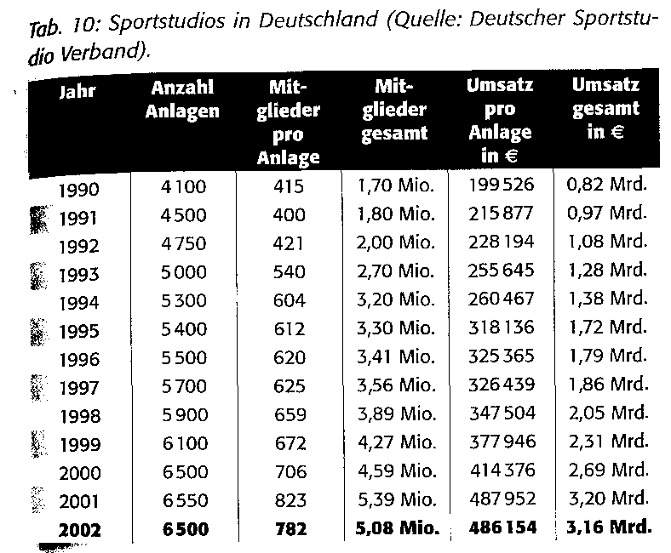

Das Wort „Sportstudio" ist ein Sammelbegriff für viele durchaus verschiedene Formen an Fitness-Center, Bodybuilding-Studios usw., welche auf betriebswirtschaftlicher Grundlage Sportprogramme oder Sportkurse anbieten, die sich Mitglieder (oder besser: Kunden), kaufen können. Der Leistungsvertrag sieht also im Unterschied zum Sportverein weder Mitbestimmung noch sonstiges (ehrenamtliches) Engagement der Kunden an der Programmpalette des Sportstudios vor. Geschlossen wird ein Nutzungsvertrag über eine bestimmte Zeitdauer, in der der Kunde unter fachlicher Betreuung an den Angeboten des Sportstudios partizipieren kann. Die betriebswirtschaftliche Kalkulation des Sportstudios muss auf ausreichenden Gewinn ausgerichtet werden, um dem Inhaber und seinen Angestellten den Lebensunterhalt zu sichern. Um ihre Angebote attraktiv gestalten zu können, benötigen die Sportstudios Atmosphäre und Animateure. Beides kostet Geld, wenn täglich ein umfassendes Programm bereitgestellt werden soll.
Auch die kommerziellen Sporteinrichtungen haben sich in Interessenverbänden zusammengeschlossen. Für die Sportstudios existiert der Deutsche Sportstudio Verband. Über ihn wird in einer Art Selbstkontrolle versucht, die Qualität und Sicherheit der Sportstudios zu verbessern und ihre Vorzüge in der Öffentlichkeit herauszustellen.

